ГБОУ Трубчевская школа-интернат

Урок по трудовому обучению:
(Образовательная область «Технология»)

Выполнение декоративного панно в технике аппликации

учитель 1 категории: Вишнякова Елена Александровна

Размещено на сайте: http://shkola4vida.ucoz.ru/index/uchitelej_tekhnologii/0-16

Трубчевск
2006 г.

Тема: Выполнение декоративного панно в технике аппликации
Цели: обобщение и систематизация знаний о натуральных волокнах, контроль уровня усвоения знаний учащихся, формирование навыков работы с тканью для раскроя, закрепление навыков ручных швов.
Развивающие: логическое мышление, внимание, цветоощущение, моторику рук.
Воспитывающие: аккуратность, чувство коллективизма.
Оборудование: поэтапная обработка изделия, инструкционно - технологическая карта итк, иглы, нитки, ножницы, карточки с ключевыми словами.
Ход урока
1.Оргмомент.
2.Закрепление по теме: «Натуральные волокна»
3.работа по карточкам№1. (Дописать недостающие сведения о натуральных волокнах вместо пропусков.)

………… Волокна

Растительного Животного
…………….... …………….
Правильный ответ записать на доске.
Работа на сравнение 2-х образцов – лицевая и изнаночная ткань.
- Как на ткани определить долевую и поперечную нить?
-Перечислите основные признаки лицевой стороны ткани?
- Перечислите основные признаки изнаночной стороны ткани?
4. Работа по карточкам №2 (контроль знаний). Смотреть приложение.
Рассмотреть все ли понятно. (Прочесть задание).
Подписать карточки.
Собрать карточки.
Физминутка
Сообщение темы урока. Выполнение декоративного панно в технике аппликации.
Аппликацией называется вышивка, состоящая из отдельных кусочков ткани, подобранных по цвету и обработанных на общем фоне.
Декоративное панно – картина на холсте или на ткани.
Прежде чем начать работу, что нам необходимо.
Раздать инструменты, проверить наличие заготовок из ткани для аппликации, определить лицевую и изнаночную сторону аппликации, разложить детали аппликации на тканевой основе.
Повторение техники безопасности.
Раздача ИТК Разбор 1 этапа приметывание деталей аппликации лицевой стороной.
Практическая часть. Работа по ИТК.
Приметывание элементов детали.
Контроль качества выполненной работы.
Обработка петельным швом или зигзагом на швейной машинке.
Контроль качества каждого этапа работы.
Подведение итога.
Что узнали нового на урокe?

Приложение.

карточка №2

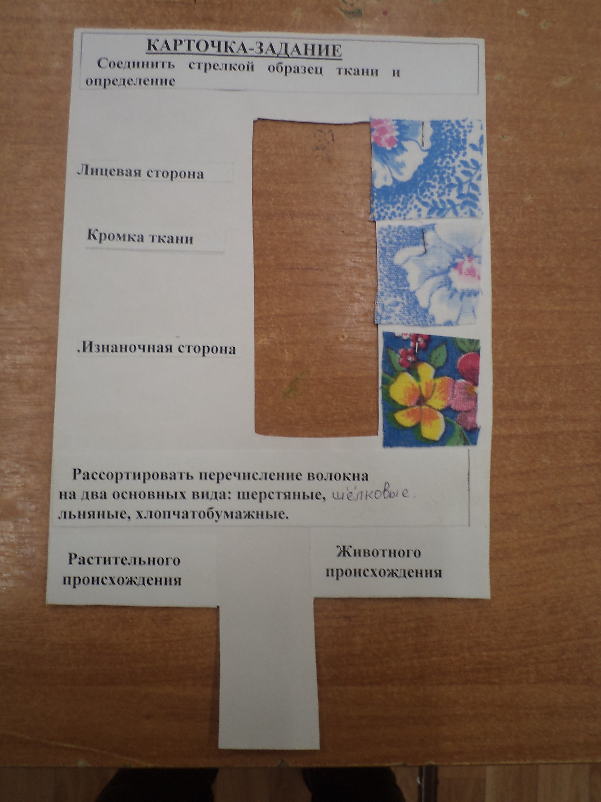

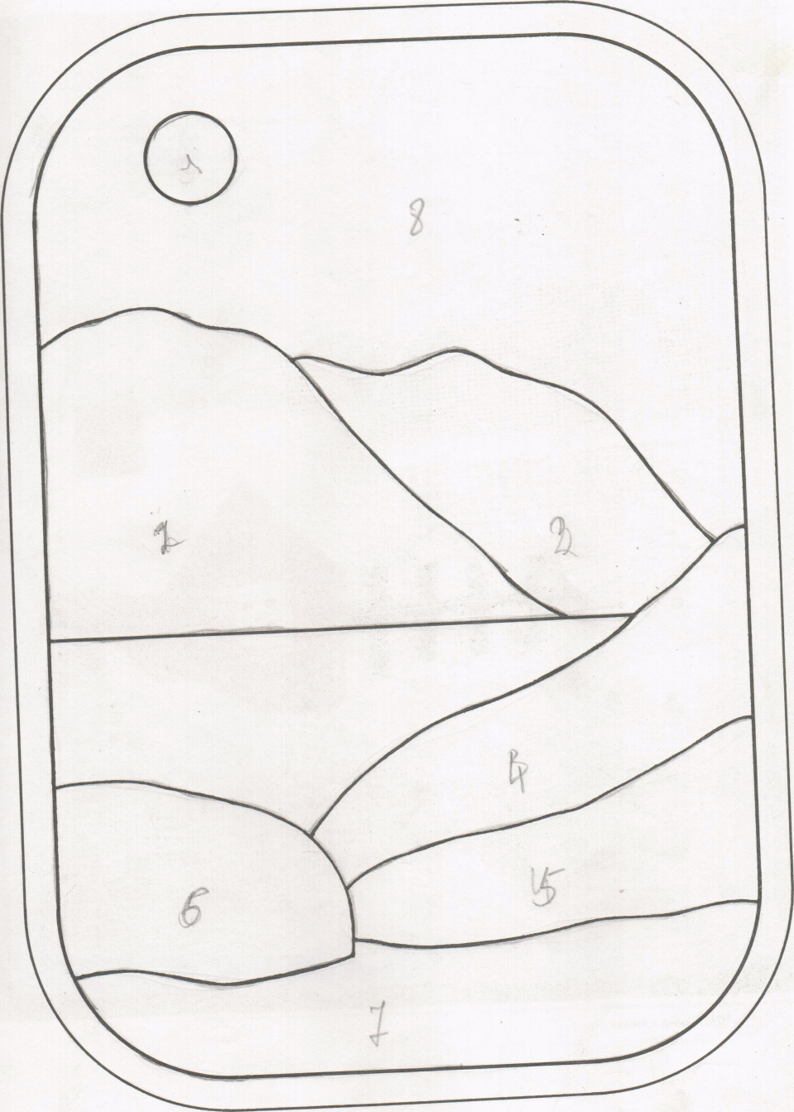

Инструкционно - технологическая карта Итк

